Министерство образование Российской Федерации

Пензенский государственный университет

Кафедра «Системы автоматизированного проектирования»

**ОТЧЕТ**

по лабораторной работе №1

по курсу «Программирование»

на тему «Линейная программа»

Выполнили:

студенты группы 22ВВ4

Краснорылов М.А.

Денисов Д.К.

Приняли:

Патунин Д.В.

Юрова О.В.

Пенза 2022

# Название

Линейная программа

# Цель работы

Изучение основных принципов и получение навыков написания линейной программы на языке Си.

# Лабораторное задание

Разработать программу на языке Си, выполняющую расчет математической формулы $$y= \frac{\ln{x} + \frac{2+x}{x^{2}}}{\tan{x}- \frac{1}{\sqrt{x^{2}+10}}}$$

# Описание метода решения задачи

Исходная математическая формула разбивается на 3 импликанты:

$\ln{x} + \frac{2+x}{x^{2}}$

$\tan{x}- \frac{1}{\sqrt{x^{2}+10}}$

$\frac{\ln{x} + \frac{2+x}{x^{2}}}{\tan{x}- \frac{1}{\sqrt{x^{2}+10}}}$

Расчет каждой импликанты выполняется отдельно. Результатом вычисления математической формулы является значение 3-й импликанты.

# Листинг

## Файл main.c

#pragma once

#include <stdio.h>

#include <conio.h>

#include <windows.h>

#include <math.h>

#define HEADER ("Лабораторная работа №1. Вариант 3\nВыполнили студенты группы 22ВВ4:\nКраснорылов Максим\\ Денисов Денис\n\n")

void main() {

SetConsoleCP(1251);

SetConsoleOutputCP(1251);

printf(HEADER);

double x, y, a, b;

printf("Введите\tx = ");

scanf("%lf", &x);

a = log(x) + ( (2 + x) / pow(x, 2) );

b = tan(x) - ( 1 / sqrt(pow(x, 2) + 10) );

y = a / b;

printf("\ty = %lf", y);

_getch();

}

# Пояснительный текст к программе

Переменная x – это параметр x в исходной формуле. Значение вводится с клавиатуры.

Переменная y – это результат вычисления математической формулы.

Переменные a, b используются для вычисления 1 и 2 импликанты соответственно.

# Схема программы



# Результат работы программы

Результаты работы программы показаны на рисунке 1.

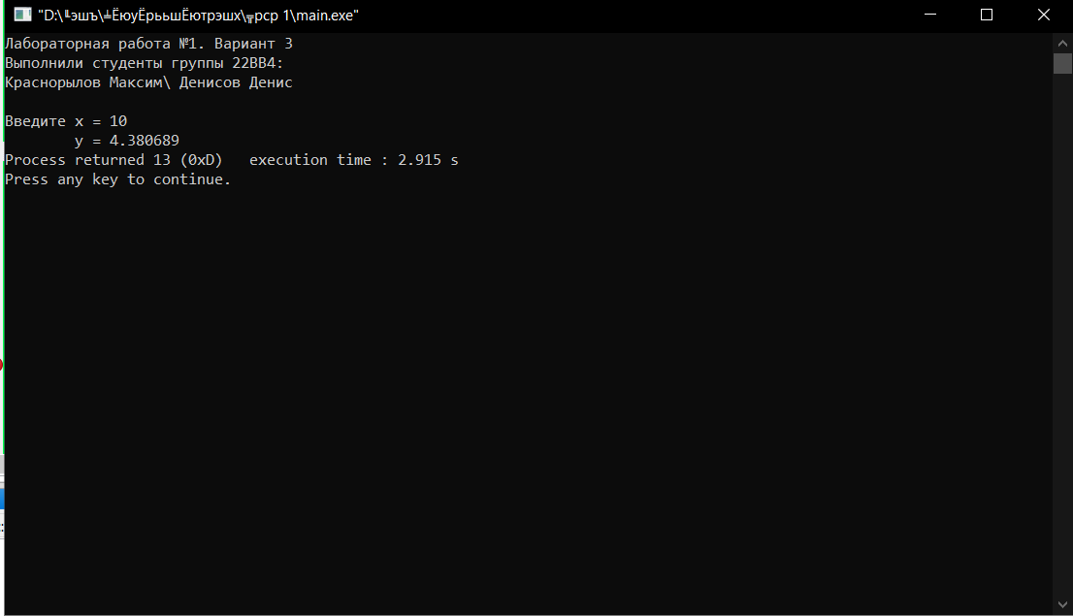

**Рисунок 1 – результат работы программы**

Введенное значение x = 10;

Результат вычисления математической формулы y = 4.380689

# Протокол трассировка программы

# Вывод

В ходе выполнения лабораторной работы была разработана линейная программа, выполняющая расчет математической функции. Результаты работы программы совпали с расчетными, следовательно, программа работает без ошибок.

Также получили опыт работы в среде Code::Blocks, научились вводить/выводить значения переменных, выполнять математические действия.